附件：
内建协〔2024〕93号
关于转发住房和城乡建设部干部学院中国建筑业协会 《关于举办2024年大型建筑施工企业总工程师 培训班的通知》的通知

各盟市建筑业协会、会员单位及相关单位：
现将住房和城乡建设部干部学院中国建筑业协会《关于举办2024年大型建筑施工企业总工程师培训班的通知》（院培﹝2024﹞15号）转发给你们，请各相关单位根据文件要求积极参加，并于2024年5月11日前将《推荐学员信息表》发送至nmghyzypxxx@163.com邮箱，我会汇总后统一上报。

联系人：王硕 王书琦 程译葳
联系电话：0471-6925612

附件：1.关于举办2024年大型建筑施工企业总工程师
培训班的通知（院培﹝2024﹞15号）
2.推荐学员信息表

2024 年4月16日
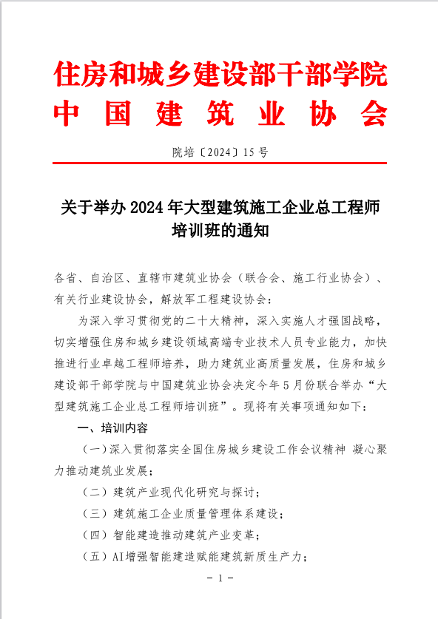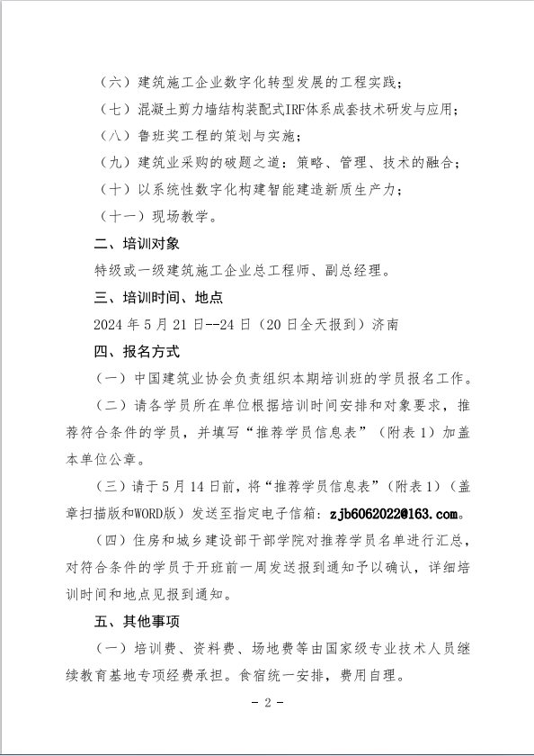
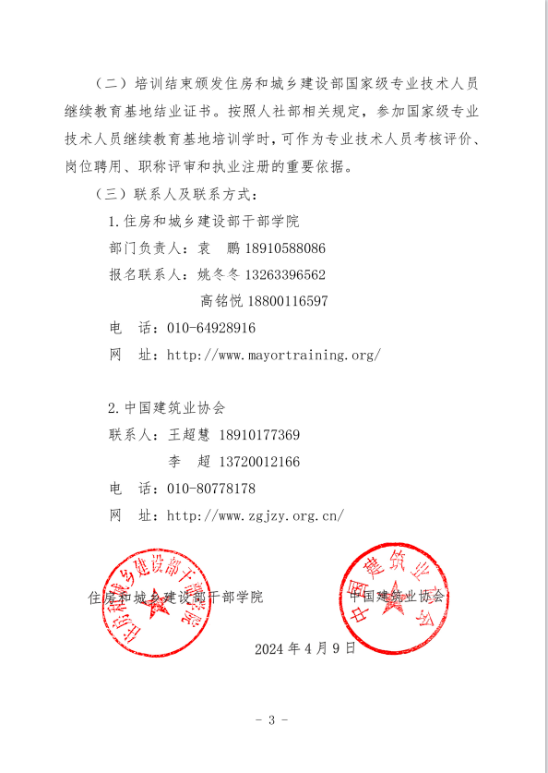
附件2:
推荐学员信息表
单位名称 | (单位盖章)
单位资质
学员姓名 |  | 性别 |  |  | 民族 |  | 出生年月
现任职务 |  |  |  | 职称
注册执业类 |  |  |  | 证书编号
最终学历 |  |  |  | 学位/专业
手机号 |  |  |  | 电子邮箱
座机号 |  |  |  | 快递地址
个人
工作
履历
备注
(联系人)
注：1.本表格电子版可从学院官网“培训信息”栏目下载，网址http://www.mayortraining.org/。 2.发送电子邮件时，建议主题为：总师报名-单位名称-学员姓名，以便查询。3 .电子报名邮箱： nmghyzypxxx@163.com

